Вычет по НДС правомерен,
даже если подрядчик исполнил сделку не сам
Обращаем внимание на Письмо Минфина России от 20.10.2017 № 03-03-06/1/68944
Письмо находится в ИБ «Вопросы-ответы»

 | ИЗ ДОКУМЕНТА ВЫ УЗНАЕТЕ  Минфин России пояснил ситуацию, когда подрядчик исполняет сделку не самостоятельно, а через субподрядчика. Одно это обстоятельство не мешает заказчику принять к вычету НДС и учесть расходы в целях налогообложения прибыли. При этом важно чтобы исполнитель действовал на основании закона или в рамках договора с подрядчиком.
 | РЕКОМЕНДУЕМЫЙ ПОИСК В КОНСУЛЬТАНТПЛЮС  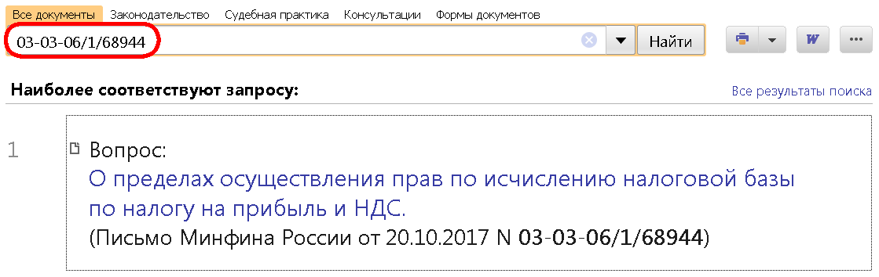
 | ДОПОЛНИТЕЛЬНАЯ ИНФОРМАЦИЯ  О том, как защититься от претензий в необоснованной налоговой выгоде, читайте в Путеводителе по налогам. Практическом пособии по налоговым проверкам.
 | 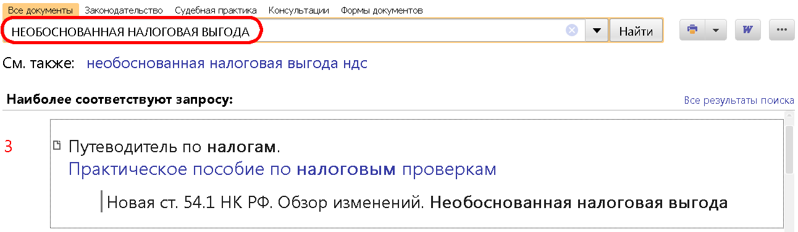
1

